

网络工程实验报告

指导老师： 桂 劲 松
专 业： 计算机科学与技术
班 级： 计算科学与技术1405班
学 号： 0902140203
姓 名： 崔 志 颖

2016 年 12 月

目录
实验一、静态路由配置 3
1.1 实验目的 3
1.2 实验要求 3
1.3 实验内容 3
1.4 实验步骤和原理 4
1.5 实验体验 7
实验二、配置DHCP服务器 8
2.1 实验目的 8
2.2 实验要求 8
2.3 实验内容 9
2.5 实验结果 10
2.6 实验感悟 11
实验三、DNS服务器的配置和安装 12
3.1 实验目的 12
3.2 实验环境 12
3.3 实验内容和结果 12
3.4 感想和体会 15

实验一、静态路由配置

1.1 实验目的
了解和掌握指路由器和交换机的的基本使用过程，以及网络配置的基本原理。

1.2 实验要求
使用网络模拟器来来实现一个基本的网络拓扑图的组网和通信功能。
Boson netsim for ccnp是Boson公司推出的一款路由器、交换机模拟软件。它为我们联系路由器、交换机的命令，掌握路由器、交换机工作原理提供了有力的实验环境。有两个组件：一个是拓扑设计软件(Network designer)，一个是实验环境模拟器(Boson netsim)。
然而，在本人的电脑上使用的Cisco Packet Tracer 7.0版本，这更加符合本人的电脑版本，而且版本新，功能更加强大，能够很好的达到我们的实验的目的。
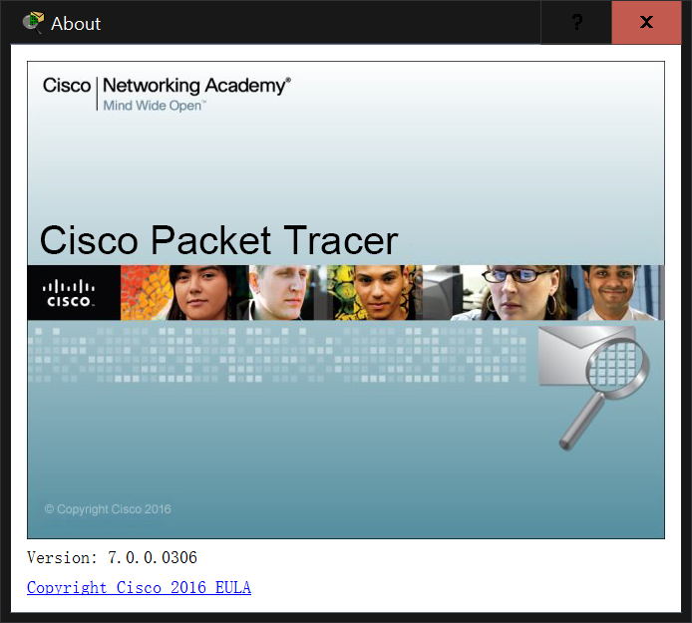

1.3 实验内容
有一个如下的环境，需要配置网络设备让两个网段的pc可以互通。实验环境描述如下：
pc1的ip：10.1.1.1/24 ，pc2的ip：30.1.1.1/24 ，S1的ip：10.1.1.2/24 ，S2的ip：30.1.1.2/24，S1的E0/1连接pc1，S1的E0/2连接R1的E0，S2的E0/1连接PC2，S2的E0/2连接R2的E0，R1的s0连接R2的S0，R1的S0连接的是DCE线缆。
要求：配置静态路由让PC1与PC2可以通讯，R1、R2、S1、S2允许远程配置，需要配置名字，描述信息，需要在路由器中查看路由信息等常规命令。
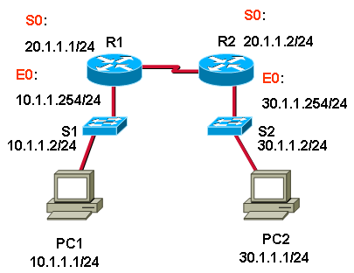

1.4 实验步骤和原理
步骤1：
打开cisco模拟器，选取网络设备，并按照上述拓扑图选取网络设备绘制网络结构图：
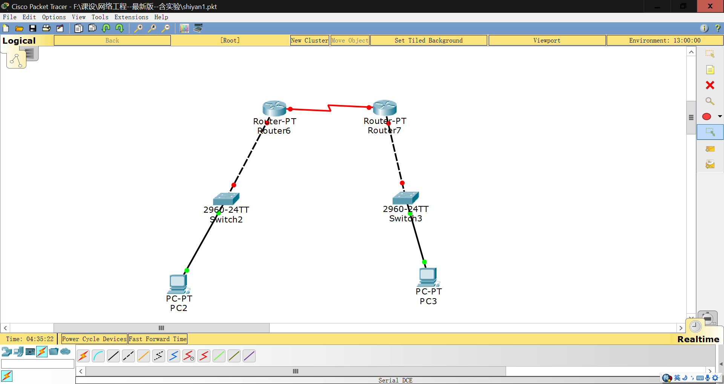
其中，路由器选择一个通用型路由器即可，交换机也是用普通的2960交换机，注意连线的时候路由器之间的要用带有时钟频率的DCE线，所有的以太网接口均改为快速以太网的接口。
注意，连线的两端的红点表示网络尚未接通，绿点表示网络已经建立了正常的连接了。
步骤2：
按照实验指导书的要求逐一配置电脑主机的主机名、IP地址和网关，交换机的主机名、两个端口IP和连接的对象，路由器的端口和路由表项。配置完成后可以看到每根线的两端都变为了绿色，表示网络已经接通。
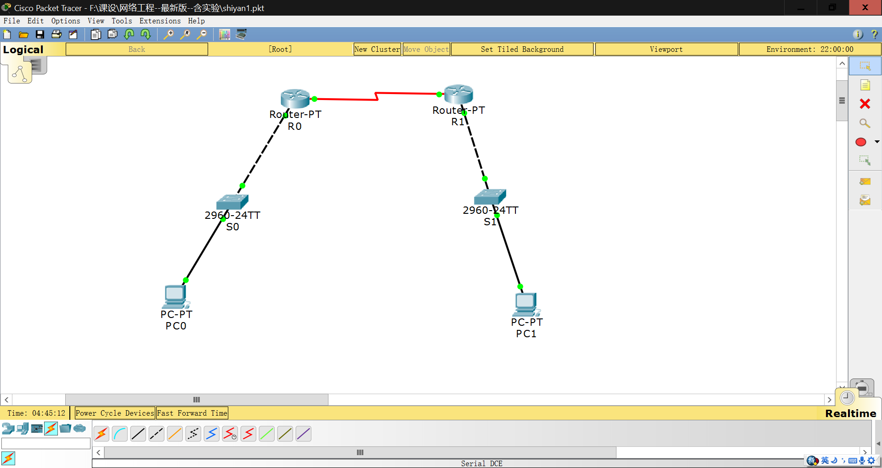
查看每一台设备的配置信息如下：
使用ipconfig命令查看电脑的配置信息如下图所示：
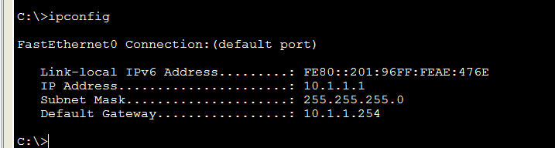
PC0的IP和网关配置信息
在路由器的命令行下进入特权模式查看配置信息show run，查看得到每个端口的配置信息如下入所示：
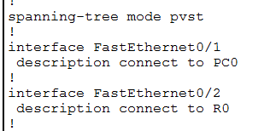
交换机S0的端口配置信息
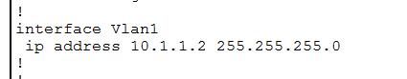
交换机S0的虚拟局域网信息
同样，在路由器特权模式下使用show run命令，即可查看路由器的配置信息，如快速以太网接口的信息和广域网S型接口的IP和时钟频率。
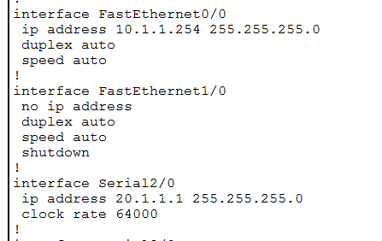
路由器R0的路由器的配置信息
因为PC1、R1和S1的配置过程和PC0、R0、S0的十分相似，就不一一截图了。
步骤3：
在两台PC上使用Ping程序测试一下该网络中的电脑的互联状况，首先，我们先在PC0上ping PC1，进行测试，其结果如下图所示：
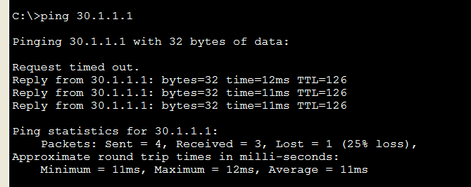
在PC0上进行测试
然后在PC1上向PC0发送测试数据包，其结果如下图所示：
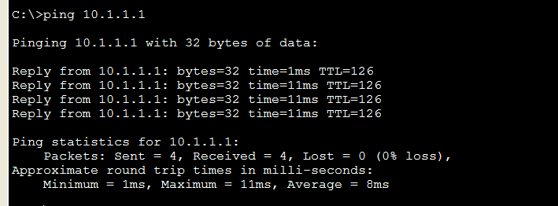
在PC1上进行测试
其测试显示，两台在不同网段的主机已经可以在两个路由器的静态路由配置后实现互联，数据互发。

1.5 实验体验
通过这次实验，我能更加好的理解了现实生活中实现网络互联的原理，并且积累了一定的实践经验，包括路由器的基本指令和配置的过程。
在实验的过程中，还是遇到了很多问题的，因为我使用的模拟器跟实验指导书上的模拟器有所不同，所以，在路由器选择、端口选择、路由器命名、端口的命名问题上，遇到了很大的麻烦。然而，恰是这些麻烦，使得我必须完全理解整个实验的内容和原理的，才最终把整个实验做完。花费的时间挺多的，但是终是有所获。

实验二、配置DHCP服务器

2.1 实验目的
- 了解Windows DHCP服务器的安装过程
- 了解Windows DHCP服务器的工作过程
- 掌握Windows DHCP服务器的配置和管理
- 理解DHCP中继代理概念，会用windows客户机或者路由器做DHCP中继代理获取TCP/IP参数。

2.2 实验要求
DHCP服务器即动态主机配置协议，它是一种客户端－服务器技术，它允许DHCP服务器将IP地址分配给作为 DHCP 客户端启用的计算机和其他设备，也允许服务器租用IP 地址。
通过使用DHCP服务器，可以在在特定的时间内将IP地址租用给DHCP客户端，然后当客户端请求续订时自动续订IP地址。DHCP服务器即动态主机配置协议，它是一种客户端－服务器技术，它允许DHCP服务器将IP地址分配给作为 DHCP 客户端启用的计算机和其他设备，也允许服务器租用IP 地址。
通过使用DHCP服务器，可以在在特定的时间内将IP地址租用给DHCP客户端，然后当客户端请求续订时自动续订IP地址。
实验环境：本人使用的是安装在VMware上的Windows Server 2008企业版进行配置实验。软件截图如下图所示：
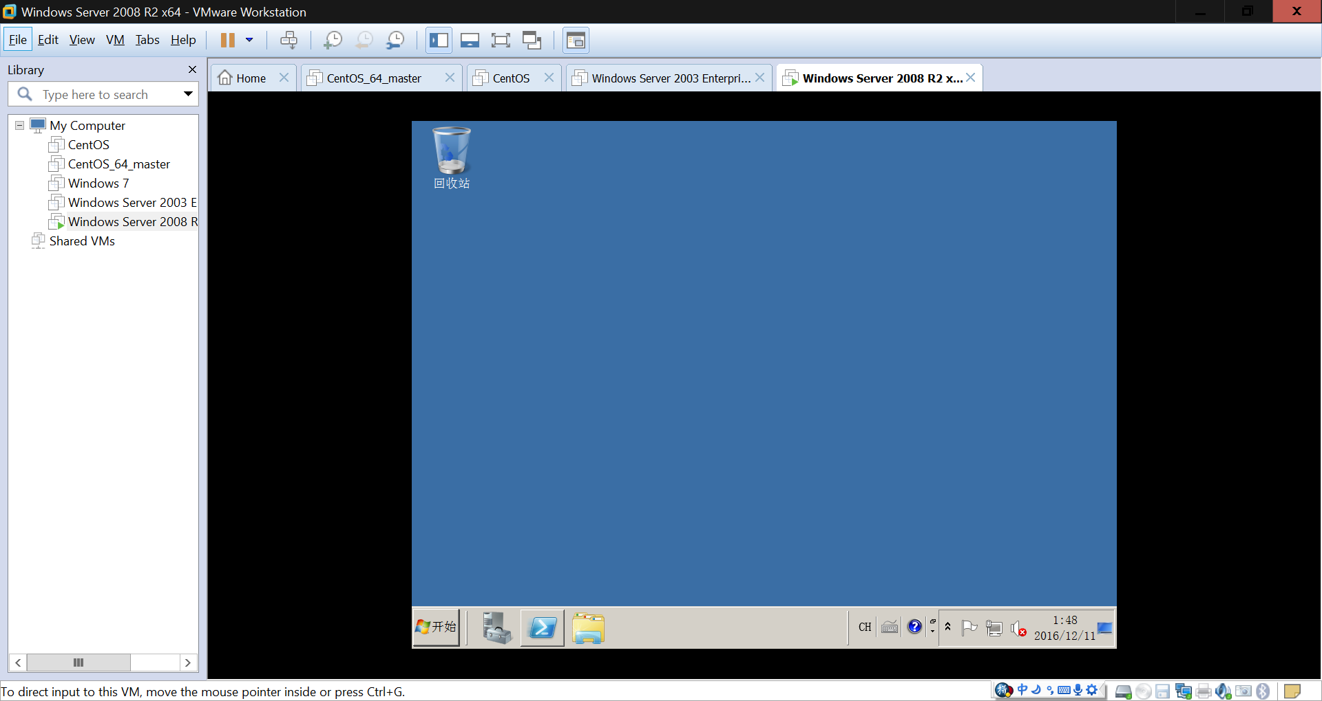

2.3 实验内容
首先要做的是在Windows Server上安装DHCP服务，这根据指导安装即可。
值得一提的是，我在新安装的虚拟机上安装DHCP的时候，系统给出了一个警告提示，提示我们要先配置静态主机IP。如下图所示：
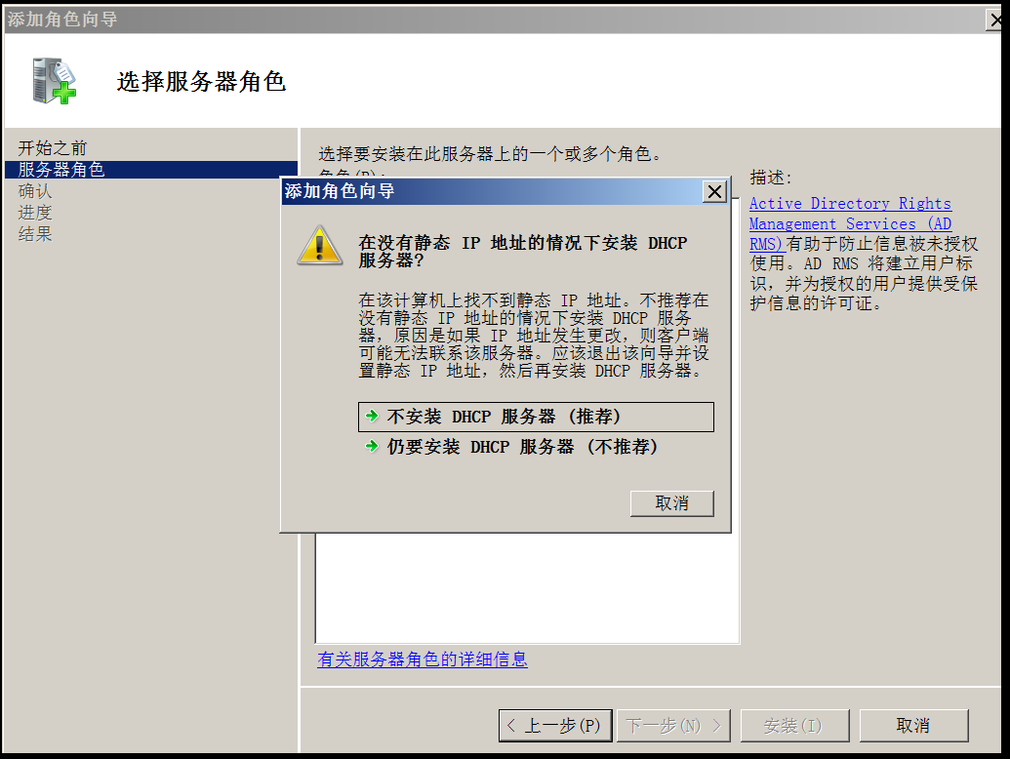
所以，我就先来到静态主机配置这里，给自己的虚拟机配置好了IP、掩码、网关等信息。如下图所示：
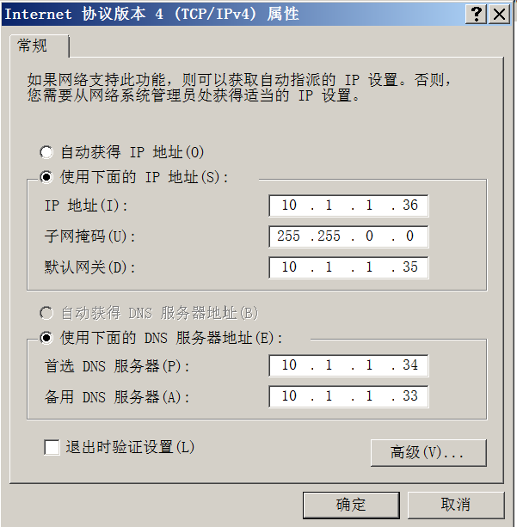
但后面发现即使没有配置，在安装DHCP的时候也会要求我们自己配置一个滴，不必专门跑到控制面板里面进行配置。
然后，接下来按照提示，一路畅通配置好了一个DHCP服务，如下图所示：
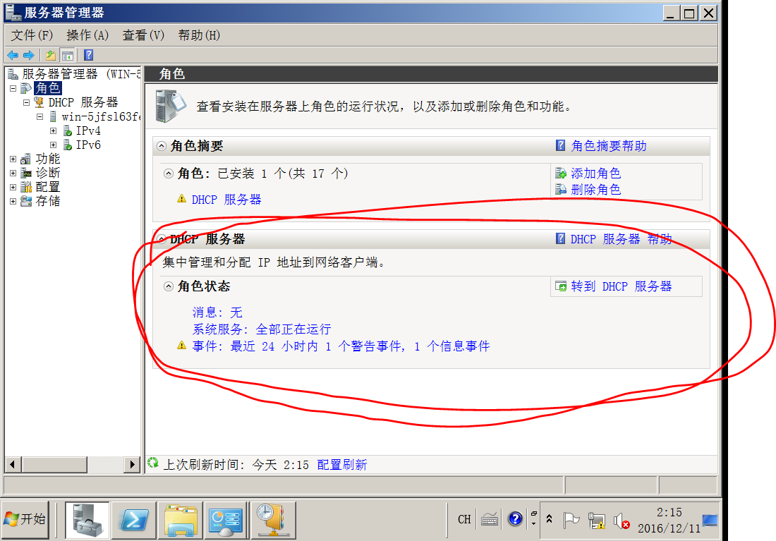

2.4 实验结果
打开系统中的DHCP管理工具，可以对安装好的DHCP服务器进行配置或者修改，如下图所示：
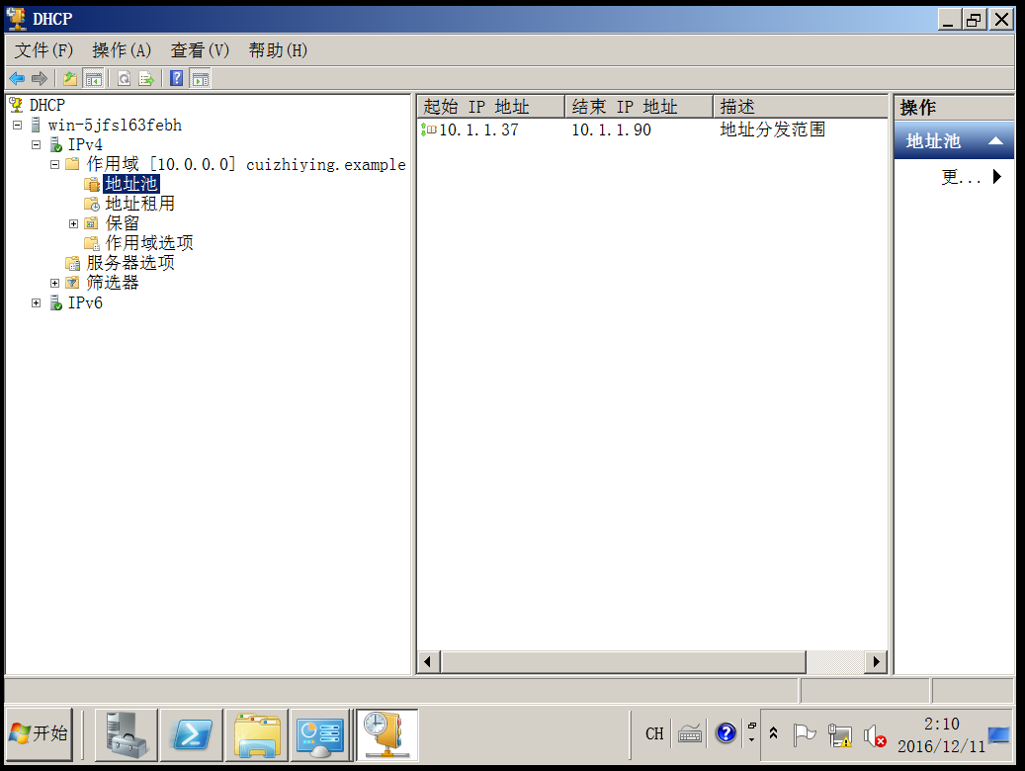

2.5 实验感悟
整个实验的过程比较简单，但是，我也是花了很多时间来做背景知识的补充，然后搭建虚拟机等，也折腾了一阵。
配置的过程比较简单，但比较尴尬的是，我仅仅是在虚拟机上搭建了这么一个环境，没有办法进行实际的操作检验。

实验三、DNS服务器的配置和安装

3.1 实验目的
深入理解DNS服务器的原理，并且配置实现体验一下安装和配置的过程。

3.2 实验环境
DNS（Domain Name Server，域名服务器）是进行域名(domain name)和与之相对应的IP地址 (IP address)转换的服务器。DNS中保存了一张域名(domain name)和与之相对应的IP地址 (IP address)的表，以解析消息的域名。
与上述实验二一样，本人使用的仍旧是安装在VMware上的Windows server 2008企业版的服务器，如下图所示：
本次实验将会在上述虚拟机中安装和配置DNS服务器。

3.3 实验内容和结果
实验内容同样是按照实验指导书一步步操作即可！
首先打开服务器管理器：
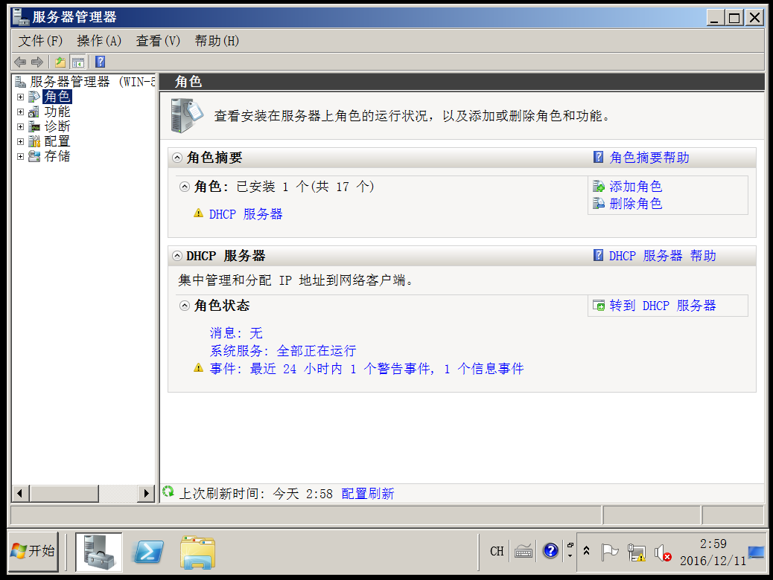
添加角色，安装DNS，如下图所示：
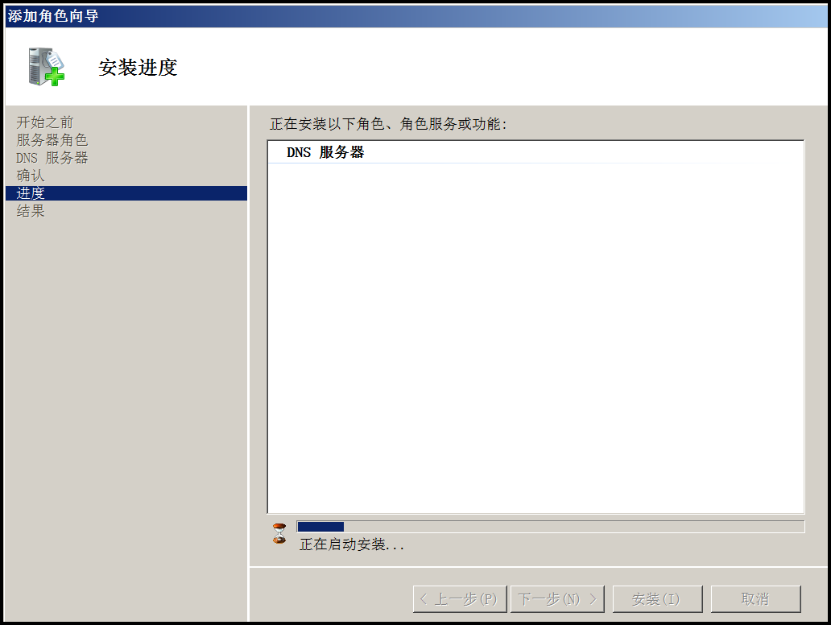
安装完成：
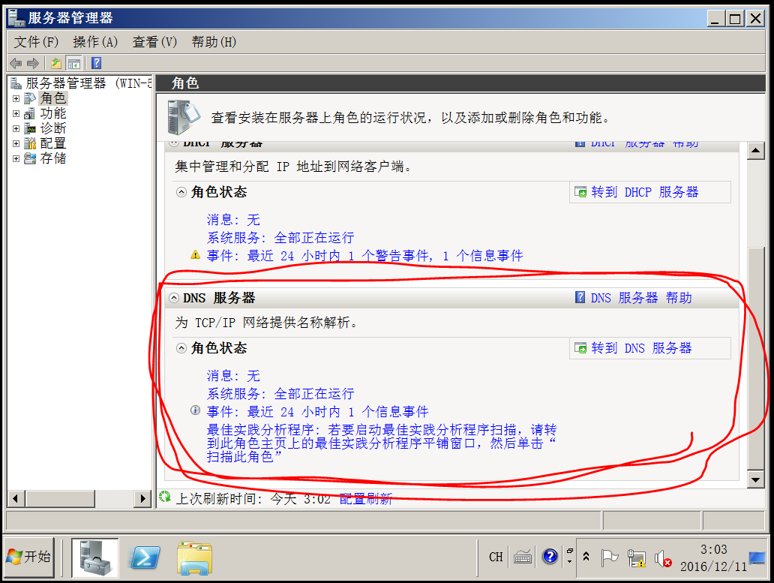
接下的就是打开管理工具进行配置和管理了。管理器界面如下图所示：
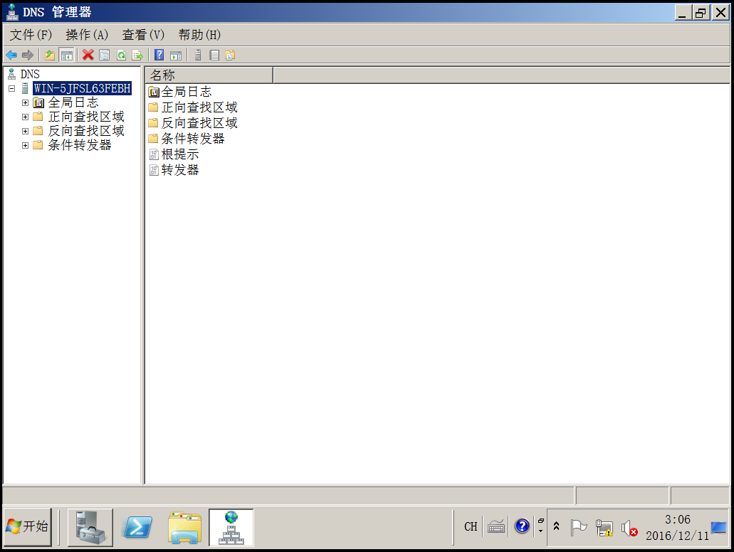
为了使DNS服务器能够将域名解析成IP地址，必须首先在DNS区域中添加正向查找区域。右击“正向查找区域”选择“新建区域”，cuizhiying.com：
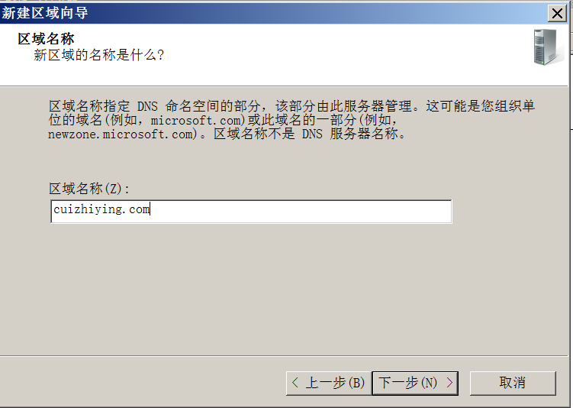
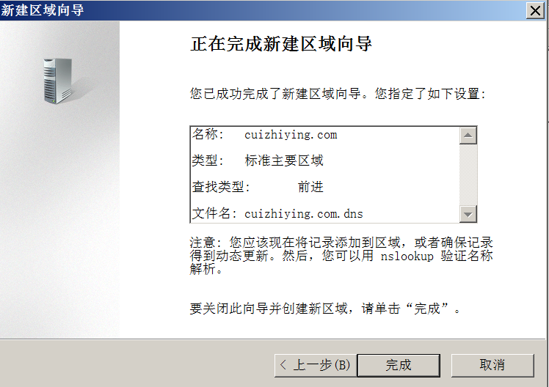

DNS服务器配置完成后，要为所属的域（cuizhiying.com)提供域名解析服务，还必须在DNS域中添加各种DNS记录，如WEB及FTP等使用DNS域名的网站等都需要添加DNS记录来实现域名解析。以WEB网站来举例，就需要添加主机A记录，
上面我已将建立了一个cuizhiying.com的域，下面就接着新建一个myfristtest的主机，如下图所示：
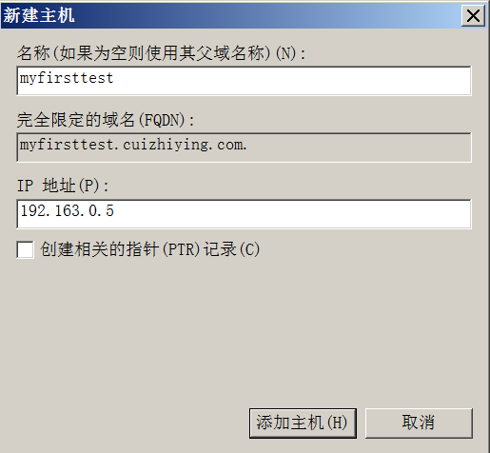
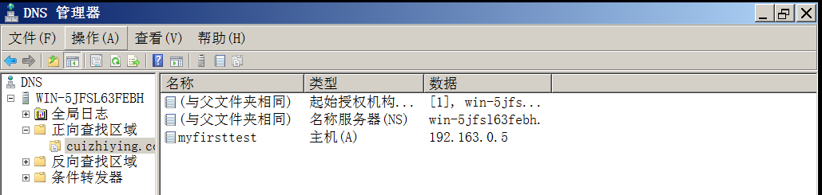
至此，整个DNS服务器的安装和配置的流程都走了一遍了。

3.4 感想和体会
手动安装和配置了一次DNS服务，感觉对DNS的了解更加亲切了一点，其实，这和我们平常安装使用的软件差不多，只是，这是一个运行在服务端罢了。
我们天天使用DNS所提供的服务，深入接触后，让我们了解的更加真实有感了。

